芮城县退役军人事务局

中共芮城县委组织部

芮城县公安局

芮城县人力资源和社会保障局

芮城县医疗保障局

国家税务总局芮城县税务局

芮城县人民武装部军事科

共青团芮城县委员会

芮退役军人发〔2024〕10号

关于印发《芮城县军人退役“一件事一次办”

实施方案》的通知

各相关单位、退役军人服务中心（站）：

为贯彻落实《山西省人民政府关于进一步优化政务服务提升行政效能推动“高效办成一件事”的实施意见》文件精神,提升军人退役“一件事一次办”的质量，增强军人退役后的荣誉感和归属感，提高政务服务效率和办事满意度。结合我县实际，制定《芮城县军人退役“一件事一次办”实施方案》，现予印发，请遵照执行。

芮城县退役军人事务局 中共芮城县委组织部

芮城县公安局 芮城县人力资源和社会保障局

芮城县医疗保障局 国家税务总局芮城县税务局

芮城县人民武装部军事科 共青团芮城县委员会

2024年7月15日

信息公开选项：主动公开

芮城县退役军人事务局办公室 2024年7月15日印发

芮城县军人退役“一件事一次办”

实施方案

为贯彻落实《山西省人民政府关于进一步优化政务服务提升行政效能推动“高效办成一件事”的实施意见》（晋政发〔2024〕8号）文件精神,深化公共服务领域“最多跑一次”改革，提升军人退役“一件事一次办”服务质量，结合我县实际，制定本实施方案。

一、总体要求

坚持“以人民为中心”的发展思想，深入贯彻“放管服”和“一件事一次办”改革的决策部署，通过部门协同、数据共享、集成服务等方式，简化军人退役涉及事项办理程序，实现“一次告知、一套表单、一次联办、一次送达”的办理模式，切实提升军人退役后的荣誉感和归属感，提高政务服务效率和办事满意度。

二、实施范围

对退役后落户在芮城县行政区域范围内的自主就业退役士兵，提供“一站式” 服务，一次办结（告知）退役报到、预备役登记、户口登记(退役军人恢复户口)、核发居民身份证、社会保险登记、军地养老保险关系转移接续、基本医疗保险参保和变更登记、基本医疗保险关系转移接续、党（团）员组织关系转接、退役士兵自主就业一次性经济补助金的给付受理、退役士兵职业技能教育培训等10项事项。

三、办理条件

（一）已在部队办理相关退役手续，取得退伍证和退出现役行政介绍信的；

（二）已取得基本养老保险、基本医疗保险关系转移凭证的。

（三）部队已开具党（团）员组织关系介绍信。

四、职责分工

（一）退役军人事务部门牵头负责军人退役“一件事一次办”事项办理，具体负责退役报到、自主就业退役士兵一次性经济补助给付受理、退役士兵职业技能教育培训告知等相关业务的办理，协调做好相关部门军人退役业务办理工作。

（二）人武部负责预备役登记工作。

（三）公安部门负责户口登记、核发居民身份证业务办理。

（四）人力资源和社会保障部门负责社会保险登记、军地养老保险关系转移接续业务办理。

（五）医保部门负责基本医疗保险参保和变更登记、基本医疗保险关系转移接续业务办理。

（六）税务部门负责参保费用收缴工作。

（七）组织部门、团委负责党（团）员组织关系转接工作。

五、保障措施

（一）强化组织保障。各部门主要领导亲自研究部署，分管领导具体抓好落实，制定实施细则，压实工作责任，切实履行“一件事一次办”改革主体责任，将军人退役“一件事一次办”服务工作落到实处。

（二）加强协同推进。退役军人事务部门要切实履行军人退役“一件事一次办”服务牵头协调责任，做好组织协调、任务分解、实施推进工作。各部门要加强对工作人员的业务培训，明确工作职责，熟练掌握相关政策和业务知识，指导协助服务对象办理相关事项。要结合实际完善办事指南、优化工作流程，提高办理效率，提升服务质量。

（三）积极开展宣传推广。各部门要加强对军人退役“一件事一次办”的宣传推广，组织力量通过上网络、下乡镇、进部队等形式开展联合宣传，将办理途径及指南通过纸质、网络、短信等方式精准推送给服务对象，扩大“一件事一次办”服务的知晓度，并及时收集意见和建议，不断改进和提高军人退役“一件事一次办”工作质量。

附件：1.军人退役一次性告知服务指南

2.退役士兵报到流程

附件1

军人退役一次性告知服务指南

一、退役士兵报到

（一）报到地点

芮城县退役军人服务中心

详细地址：芮城县平安西街

联系电话：0359--6378300

（二）携带材料

1.退出现役行政介绍信

2.退役证

3.本人1寸红底照片9张

4.身份证

5.户口本

（资料复印：1.身份证正反面复印2份，背面复印退役证；2.户口簿首页和本人页复印在一张；3.身份证正反面及建行银行卡复印在一张、背面复印退役证。）

（三）登记申请

1.填写自主就业退役士兵报到登记表

2.扫描二维码登录山西省退役军人服务平台录入个人信息。

3.填写一次性经济补助金发放申请表

4.填写退役士兵职业技能培训申请表

（四）持《落户介绍信》到芮城县农业银行激活退役金领取银行卡

（五）持《退役士兵接收报到通知》到所在乡镇退役军人服务站办理优待证。

二、预备役登记

退役士兵携带身份证、退伍证到芮城县人民武装部军事科进行预备役登记。

办理地点：县人民武装部军事科

联系人：鲁一雄

联系电话：8751331

三、户口登记

（一）携带材料

1、落户介绍信

2、户口注销证明（原户口已经注销的需要提供）

3、居民身份证或《军人公民身份号码登记表》

4、登记所在户的居民户口簿及户主关系证明（投靠亲属登记户口时需要）

5、本人或配偶的房屋权属证明及关系证明（自有房屋登记立户时需要）

6、单位同意落户证明（登记在单位集体户上时需要）

（二）办理地点

各乡镇派出所户籍办理窗口

|  |  |
| --- | --- |
| 户口登记预约服务咨询电话 | |
| 派出所及联系人 | 联系电话 |
| 古魏镇派出所 赵亚芬 | 3020584 |
| 陌南镇派出所 杜正伟 | 3231213 |
| 东垆乡派出所 堐 菲 | 6378110 |
| 西陌镇派出所 李亚茹 | 3170110 |
| 南磑镇派出所 高 芬 | 3110114 |
| 学张乡派出所 李 霞 | 3180002 |
| 大王镇派出所 张 鹏 | 3442110 |
| 永乐镇派出所 许 凡 | 3470110 |
| 阳城镇派出所 樊赛琦 | 3380110 |
| 风陵渡派出所 李梓瑞 | 3356110 |

四、养老保险办理

养老保险通过国家社会保险公共服务平台、全国人社政务服务平台、电子社保卡、掌上12333APP等全国统一线上服务入口( 以下简称全国统一线上服务入口)统一办理，无需个人提供资料。

全国统一线上服务入口为退役军人提供办理进度、权益记录等查询服务，养老保险关系转移办理结束后会短信通知本人。

办理地点：芮城县人民之家二楼社保服务厅

联系电话：3030958

五、医疗保险办理

（一）参加城乡居民医疗保险

**1.参保登记**

（1）线上办理参保登记：参保人员可关注“山西医保”微信公众号，“业务办理”模块下进行城乡居民医疗保险参保登记。

（2）线下办理参保登记：参保人员可在退役军人服务中心报到时填写《城乡居民基本医疗保险参保登记表》，并提供有效身份证件，由退役军人服务中心统一汇总后推送医保中心进行参保登记。

**2.医保缴费**

（1）3月份退役士兵，可在符合政策下自愿全额补缴当年度的城乡居民医保费，由退役军人服务中心统一汇总后推送医保中心进行补缴登记，由参保人员在税务平台进行缴费。

（2）9月份退役士兵，可正常缴纳次年度城乡居民医保费，如若想补缴当年度的医保费，可在符合政策下自愿全额补缴当年度的城乡居民医保费，由退役军人服务中心统一汇总后推送医保中心进行补缴登记，由参保人员在税务平台进行缴费。

（二）参加职工医疗保险

1.入职机关事业单位或企业，由单位工作人员向医保中心提交人员新增，并按时缴纳医保费。

2.参加灵活就业人员：参保人员可在退役军人服务中心填写《职工基本医疗保险参保登记表》并提供有效身份证件，由退役军人服务中心统一汇总后推送医保中心进行参保登记，登记成功后由参保人员在税务平台进行缴费。

3.参加职工医保并足额交费后，可凭退役时部队出具的医疗保险参保凭证进行医保转移接续。

（三）缴费方式

**1.微信缴费**

登录微信，进入【我】-【服务】-【城市服务（将城市定位为“运城”）】-【社保】-【社保缴费】-【山西城乡居民缴纳】-【城乡居民医疗保险】办理缴费。

**2.支付宝缴费**

进入【市民中心】（将城市定位为“运城”）-【社保】-【社保缴费】-【城乡居民医疗保险】进行缴费。

**3.云闪付**

进入【城市服务】（将城市定位为“运城”）-【政务民生】-【纳税缴费】-【社保缴费】-【城乡居民医疗保险费】进行缴费。

**4.社保费专用POS机**

前往办税服务厅，通过社保费专用POS机刷卡缴费。

**5.银行缴费**

通过协作银行手机银行App自行缴费（协作银行咨询当地税务机关）。

（三）办理地点

医保登记：芮城县人民之家一楼医保服务厅

联系电话：3826355

医保缴费：芮城县人民之家二楼办税服务厅

联系电话：3012366

六、党（团） 组织关系接转

携带党（团）员组织关系介绍信，在规定时限内，到县委组织部或团委办理接转手续。

党（团）员档案材料由退役军人事务部门统一提交组织部门或团委审核。

办理地点：县委办公大楼组织部1215办 电话：3023150

县委办公大楼团委402办 电话：3031066

退役士兵报到流程

附件2

个人信息登记

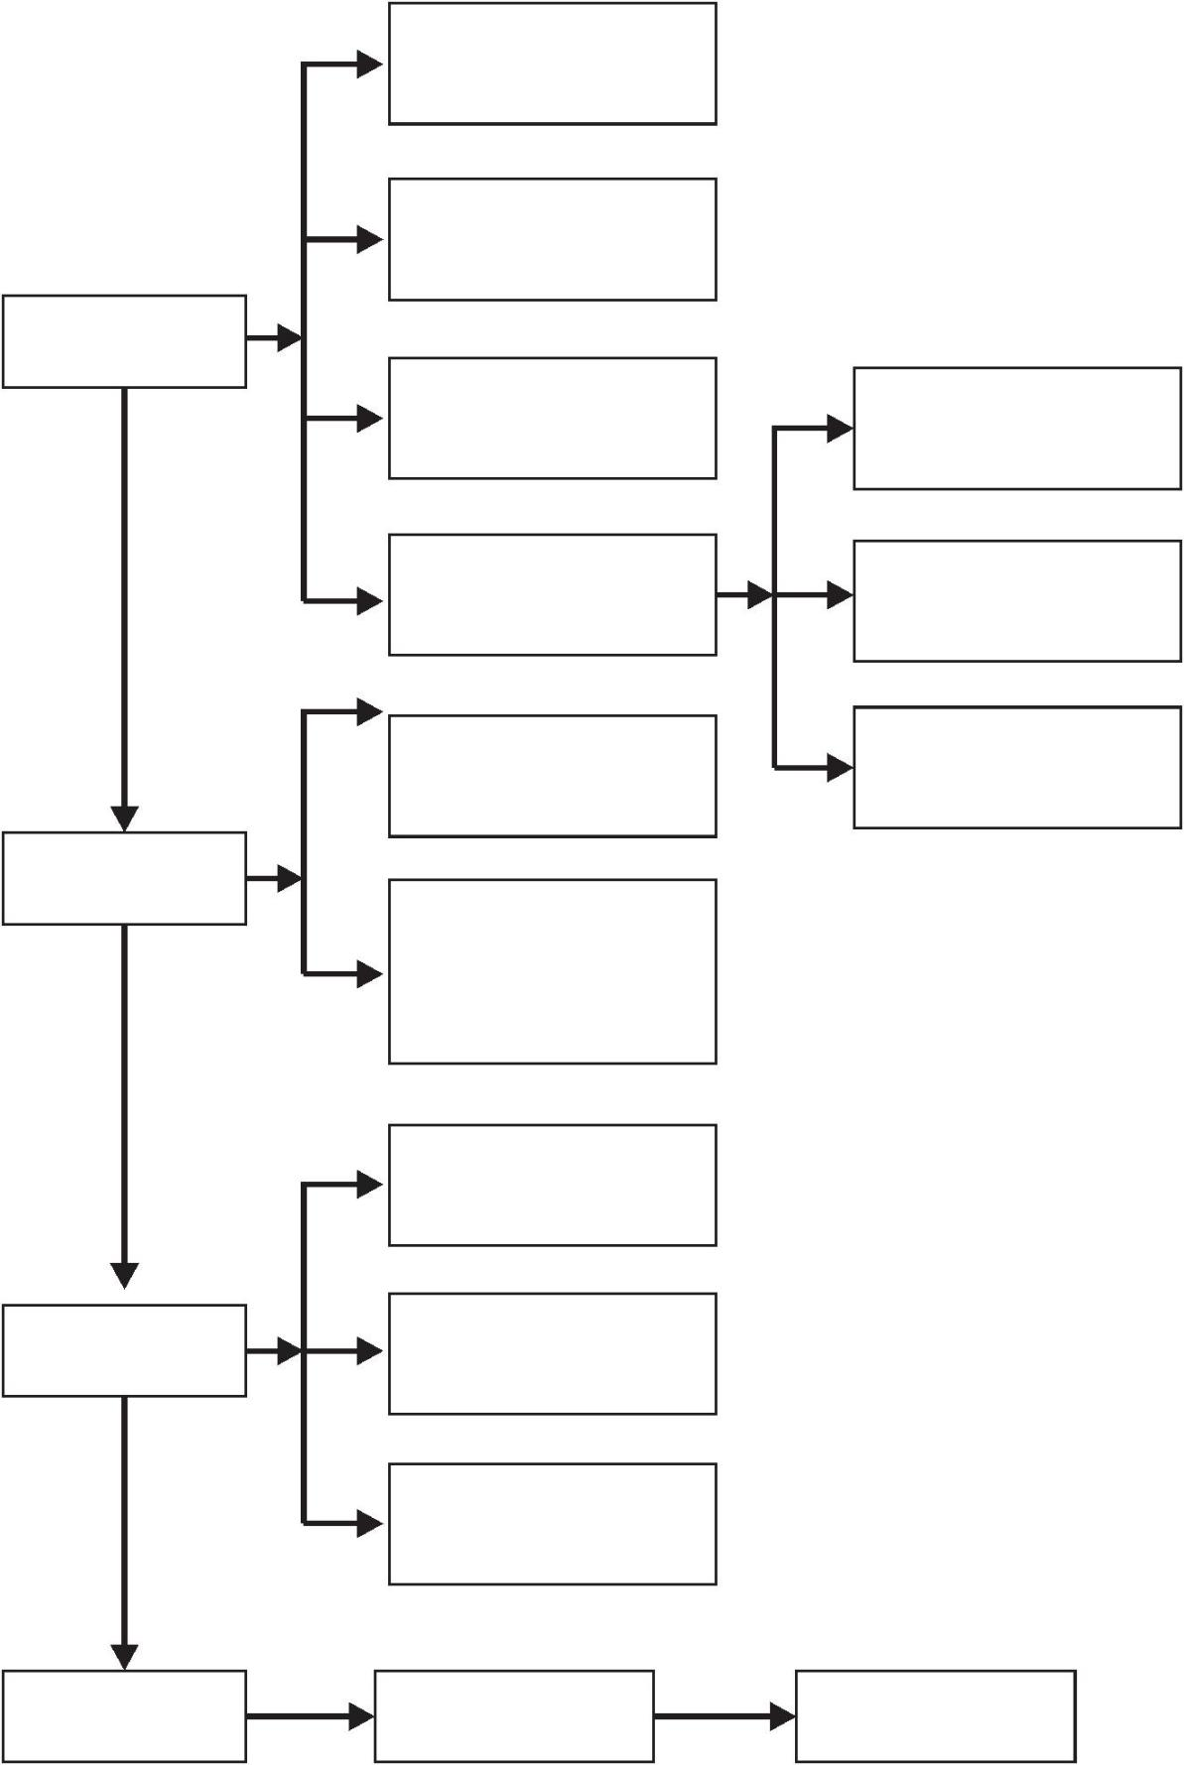

预备役登记

报 到

优待证办理

适应性培训

就业创业

信息登记

技能培训

开具落户

介绍信

高职扩招

户口登记

派出所恢复户口核发身份证

党（团）员

组织关系转接

关系转接

养老保险转接

医疗保险转接

激活银行卡

发放补助

补助金发放